**Una visión sobre la era de la gamificación y el pensamiento computacional para generar una educación con desafíos**

Si hablamos sobre era de la gamificación y el pensamiento computacional en la enseñanza en general, es tema muy amplio y tendríamos que hablar de muchos factores como las políticas de las instituciones, la política de su país sobre la enseñanza y la educación y también una mejor capacitación para los educadores. En los últimos años, las nuevas generaciones tienden a aprender de una forma diferente, y la mayoría es mediante los juegos, a los jóvenes de ahora prefieren más jugar en un dispositivo tecnológico que leer, el motivo es simple que cuando empiezan un juego y empiezan ganando se motivan a seguir jugando, esto se ha demostrado no solo en estudios de psicólogos si no en estadísticas numéricas que año a año se van incrementando. Eso se ve reflejado en el artículo titulado “Primary and Secondary School Students’ Representation about Computer Sciences and their Job”. Según en la pág. 3 de este articulo dice lo siguiente:

En los últimos cinco años, ha habido un aumento global en la promoción de la enseñanza de las Ciencias de la Computación (CC) en la escuela obligatoria. Varios países, como Costa Rica, Vietnam, India, Estonia, Australia, el Reino Unido y Nueva Zelanda, han incorporado las CC en su currículo básico. Esta demanda proviene de diferentes sectores involucrados en la política educativa.

Desde el ámbito del desarrollo social, se reconoce la necesidad de cerrar la Brecha Digital entre distintos sectores sociales. Estudios indican que el acceso y el manejo de tecnologías varían según la clase social, lo que cuestiona la idea de los "Nativos Digitales". Se identifican tres niveles de brecha digital: acceso a dispositivos tecnológicos, formación del usuario y comprensión y producción de tecnología. Se argumenta que las brechas de segundo y tercer orden, relacionadas con la formación y comprensión de la tecnología, son las más profundas y que la escuela puede contribuir a un desarrollo social más equitativo.

Desde el sector educativo, se demanda la alfabetización digital de la ciudadanía, que incluye el aprendizaje de lenguajes de programación y producción digital. Se enfatiza el papel de la escuela como responsable de alfabetizar a los ciudadanos en los saberes necesarios para comprender y participar activamente en el mundo digital. Se considera que la alfabetización en los lenguajes de nuestro tiempo es un derecho educativo respaldado por los Estados Nación.

También podríamos decir que la gamificación causa adicciones pero tenemos ver el lado bueno de los juegos que ayuda a que muchas persona aprendan en artículo de investigación titulado “Gamification and gaming proposals, teachers’ perceptions and practices in Primary Education” nos explica que la gamificación es una estrategia.

La gamificación es una estrategia didáctica que puede complementar la enseñanza formal e informal al desarrollar habilidades y capacidades. La formación de los futuros docentes es crucial para abordar este cambio desde el principio y aplicar las mejores estrategias para fomentar la adquisición de competencias. Varios informes y estudios han destacado la importancia de la gamificación en la educación, identificándola como una tecnología emergente con un impacto significativo en el aprendizaje. La gamificación consiste en utilizar la mecánica del juego en contextos no relacionados con el juego en sí, creando experiencias de juego significativas que motivan a los estudiantes. El aprendizaje basado en juegos busca mejorar la experiencia de aprendizaje al equilibrar el contenido, los juegos y su aplicación al mundo real. La investigación ha demostrado mejoras significativas en la motivación y el compromiso de los estudiantes cuando se aplica la gamificación en el aula, tanto a nivel general como en la educación primaria en particular.

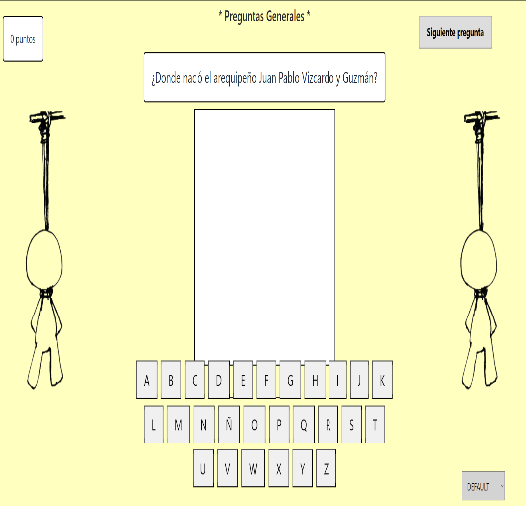En conclusión, la gamificación y la enseñanza del pensamiento computacional son dos elementos fundamentales para una mejora sobre la educación, y esto se vio reflejado el proyecto en le que realizaron mis compañeros, a estudiantes de segundo año de nivel secundario y se vio reflejado el entusiasmo de los alumnos por jugar y querer ganar, el proyecto se trataba de un juego muy conocido en nuestra localidad, que antiguamente se jugaba con una hoja de papel y un lapicero, el juego se trata del “JUEGO DEL AHORCADO” un juego simple pero que tiene una estrategia de enseñanza, además la interfaz del juego es simple muy fácil de interactuar y jugar esto se puede evidenciar en las siguiente imagen:

DEMO DEL JUEGO AHORCADO